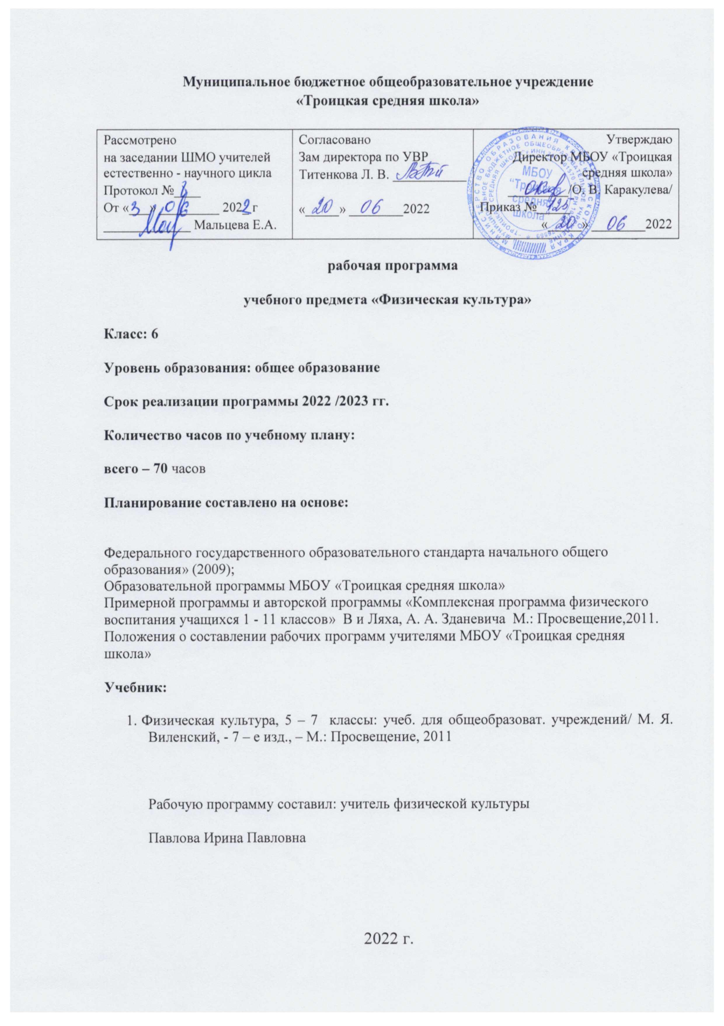

ПОЯСНИТЕЛЬНАЯ ЗАПИСКА

К РАБОЧЕЙ ПРОГРАММЕ ПО ФИЗИЧЕСКОЙ КУЛЬТУРЕ

для учащихся 6 класса

1. **Результаты изучения учебного предмета «Физическая культура»**

**Личностными результатами** освоения учащимися содержания программы по физической культуре являются следующие умения:

- активно включаться в общение и взаимодействие со сверстниками на принципах уважения и

доброжелательности, взаимопомощи и сопереживания;

-проявлять положительные качества личности и управлять своими эмоциями в различных (нестандартных)

ситуациях и условиях;

- проявлять дисциплинированность, трудолюбие и упорство в достижении поставленных целей;

-оказывать бескорыстную помощь своим сверстникам, находить с ними общий язык и общие интересы.

**Метапредметными результатами** освоения учащимися содержания программы по физической культуре

являются следующие умения:

— характеризовать явления (действия и поступки), давать им объективную оценку на основе освоенных знаний и

имеющегося опыта;

— находить ошибки при выполнении учебных заданий, отбирать способы их исправления;

— общаться и взаимодействовать со сверстниками на принципах взаимоуважения и взаимопомощи, дружбы и

толерантности;

— обеспечивать защиту и сохранность природы во время активного отдыха и занятий физической культурой;

— организовывать самостоятельную деятельность с учетом требований ее безопасности, сохранности инвентаря и

оборудования, организации места занятий;

— планировать собственную деятельность, распределять нагрузку и отдых в процессе ее выполнения;

— анализировать и объективно оценивать результаты собственного труда, находить возможности и способы их

улучшения;

— видеть красоту движений, выделять и обосновывать эстетические признаки в движениях и передвижениях

человека;

— оценивать красоту телосложения и осанки, сравнивать их с эталонными образцами;

— управлять эмоциями при общении со сверстниками и взрослыми, сохранять хладнокровие, сдержанность,

рассудительность;

— технически правильно выполнять двигательные действия из базовых видов спорта, использовать их в игровой и соревновательной деятельности.

**Предметными результатами** освоения учащимися содержания программы по физической культуре являются

следующие умения:

— планировать занятия физическими упражнениями в режиме дня, организовывать отдых и досуг с

использованием средств физической культуры;

— излагать факты истории развития физической культуры, характеризовать ее роль и значение в

жизнедеятельности человека, связь с трудовой и военной деятельностью;

— представлять физическую культуру как средство укрепления здоровья, физического развития и физической

подготовки человека;

— измерять (познавать) индивидуальные показатели физического развития (длину и массу тела), развития

основных физических качеств;

— оказывать посильную помощь и моральную поддержку сверстникам при выполнении учебных заданий,

доброжелательно и уважительно объяснять ошибки и способы их устранения;

— организовывать и проводить со сверстниками подвижные игры и элементы соревнований, осуществлять их

объективное судейство;

— бережно обращаться с инвентарем и оборудованием, соблюдать требования техники безопасности к местам

проведения;

— организовывать и проводить занятия физической культурой с разной целевой направленностью, подбирать для

них физические упражнения и выполнять их с заданной дозировкой нагрузки;

— характеризовать физическую нагрузку по показателю частоты пульса, регулировать ее напряженность во время

занятий по развитию физических качеств;

— взаимодействовать со сверстниками по правилам проведения подвижных игр и соревнований;

— в доступной форме объяснять правила (технику) выполнения двигательных действий, анализировать и находить

ошибки, эффективно их исправлять;

— подавать строевые команды, вести подсчет при выполнении общеразвивающих упражнений;

— находить отличительные особенности в выполнении двигательного действия разными учениками, выделять

отличительные признаки и элементы;

— выполнять акробатические и гимнастические комбинации на высоком техничном уровне, характеризовать

признаки техничного исполнения;

1. **Содержание учебного предмета**

|  |  |  |  |
| --- | --- | --- | --- |
| **№** | **Название раздела** | **Содержание раздела** | **Кол-во часов** |
| **1** | **Физкультурно-оздоровительная деятельность.** | Оздоровительные формы занятий в режиме учебного дня и учебной недели.  Индивидуальные комплексы адаптивной (лечебной) и корригирующей физической культуры. | В процессе уроков |
| **2** | **Гимнастика с элементами акробатики.** | Организующие команды и приемы.  Акробатические упражнения и комбинации.  Ритмическая гимнастика (девочки).  Опорные прыжки.  Упражнения и комбинации на гимнастическом бревне (девочки).  Упражнения и комбинации на гимнастической перекладине (мальчики).  Упражнения и комбинации на гимнастических брусьях: упражнения на параллельных брусьях. Развитие гибкости, координация движений, силы, выносливости. Техника безопасности на занятиях гимнастикой  Два-три кувырка вперёд слитно  Два-три кувырка вперёд, назад слитно.  Мост. Лазание по канату  Подтягивание на перекладине.  Прыжок через козла.  Прыжок через козла с поворотом.  Упражнения на брусьях.  Прыжок через коня согнув ноги.  Подъём с переворотом на перекладине. | 11 |
| **3** | **Лёгкая атлетика** | Меры безопасности на занятиях лёгкой атлетикой.  Старт с опорой на одну руку.  Низкий старт, высокий старт  Квалификация юношеских соревнований по регби.  Прыжок в длину с разбега.  Метание мяча в движении.  Требования безопасности на занятиях ТЭГ-Регби  Влияние физической нагрузки на состояние организма.  Использование тренажерных устройств для повышения эффективности обучения.  Использование тренажерных устройств для повышения эффективности обучения  Прыжок в длину с разбега. | 11 |
| **4** | **Лыжная подготовка** | Меры безопасности на занятиях лыжной подготовки  Попеременный двухшажный ход.  Прохождение дистанции до 3,5 км.  Одновременный двухшажный ход.  Бесшажный ход.  Подъём «ёлочкой»  Торможение упором.  Попеременный двухшажный ход. | 12 |
| **5** | **Спортивные игры.** | Баскетбол. Игра по правилам. Волейбол. Игра по правилам.  Тэг-регби. Игра по правилам. Развитие быстроты, силы, выносливости, координации движений. | 36 |

1. **Календарно – тематическое планирование**

|  |  |  |  |  |
| --- | --- | --- | --- | --- |
| **№**  **п/п** | **Тема урока** | **Кол-во часов** | **Дата** | |
| **план** | **факт** |
| 1 | Меры безопасности на занятиях лёгкой атлетикой. | 1 | 05.09 |  |
| 2 | Старт с опорой на одну руку. | 1 | 06.09 |  |
| 3 | Прыжок в длину с разбега. | 2 | 12.09 |  |
| 4 | 13.09 |  |
| 5 | Метание мяча в движении. | 1 | 19.09 |  |
| 6 | Требования безопасности на занятиях ТЭГ-Регби | 1 | 20.09 |  |
| 7 | Использование тренажерных устройств для повышения эффективности обучения. | 2 | 26.09 |  |
| 8 | 27.09 |  |
| 9 | Меры безопасности на занятиях баскетболом. Ловля мяча. | 1 | 03.10 |  |
| 10 | Ловля, передача мяча. | 1 | 04.10 |  |
| 11 | Передача мяча со сменой мест. | 2 | 10.10 |  |
| 12 | 11.10 |  |
| 13 | Бросок мяча в кольцо в движении. | 1 | 17.10 |  |
| 14 | Ориентироваться на площадке, выполнять функцию игроков задней линии и их взаимодействие. | 1 | 18.10 |  |
| 15 | Выполнять различные виды передач по траектории и на расстояние. | 1 | 24.10 |  |
| 16 | Знать и уметь выполнять не менее двух групповых взаимодействий в атаке и в защите. | 1 | 25.10 |  |
| 17 | Техника безопасности на занятиях гимнастикой. | 1 | 07.11 |  |
| 18 | Два-три кувырка вперёд слитно. | 3 | 08.11 |  |
| 19 | 14.11 |  |
| 20 | 15.11 |  |
| 21 | Два-три кувырка вперёд, назад слитно. | 1 | 21.11 |  |
| 22 | Мост. Лазание по канату. | 1 | 22.11 |  |
| 23 | Прыжок через козла. | 1 | 28.11 |  |
| 24 | Прыжок через козла с поворотом. | 1 | 29.11 |  |
| 25 | Прыжок через коня согнув ноги. | 1 | 05.12 |  |
| 26 | Прыжок через коня ноги в сторону . | 1 | 06.12 |  |
| 27 | Упражнения на брусьях. | 1 | 12.12 |  |
| 28 | Сдача контрольных нормативов. | 1 | 13.12 |  |
| 29 | Короткие и длинные передачи мяча в Регби | 1 | 19.12 |  |
| 30 | Организация командных действий в атаке. | 1 | 20.12 |  |
| 31 | Требования безопасности ТЭГ – РЕГБИ. | 1 | 26.12 |  |
| 32 | Передача мяча в ТЭГ – РЕГБИ. | 1 | 27.12 |  |
| 33 | Владение навыками игры в ТЭГ - РЕГБИ. | 1 | 09.01 |  |
| 34 | Меры безопасности на занятиях лыжной подготовки. | 1 | 10.01 |  |
| 35 | Попеременный двухшажный ход | 2 | 16.01 |  |
| 36 | 17.01 |  |
| 37 | Одновременный двухшажный ход. | 2 | 23.01 |  |
| 38 | 24.01 |  |
| 39 | Бесшажный ход. | 2 | 30.01 |  |
| 40 | 31.01 |
| 41 | Подъём «ёлочкой» | 2 | 06.02 |  |
| 42 | 07.02 |  |
| 43 | Прохождение дистанции до 3,5 км. | 1 | 13.02 |  |
|  |  |
| 44 | Соблюдение правил техники безопасности во время занятий легкой атлетикой. | 1 | 14.02 |  |
| 45 | Упражнения из легкой атлетики. | 1 | 20.02 |  |
| 46 | Челночный бег 3х10 | 1 | 21.02 |  |
| 47 | Спортивные игры с использованием мяча для регби (гандбол, баскетбол, лапта, футбол). | 2 | 27.02 |  |
| 48 | 28.02 |  |
| 49 | Ловля, передача мяча со сменой мест. | 2 | 06.03 |  |
| 50 | 07.03 |  |
| 51 | Ловля и броски мяча в кольцо после ведения. | 1 | 13.03 |  |
| 52 | Передача мяча в движении парами. | 1 | 14.03 |  |
| 53 | Учебная игра с заданием. | 1 | 20.03 |  |
| 54 | Техника безопасности на занятиях лёгкой атлетикой. | 1 | 21.03 |  |
| 55 | Совершенствование прыжока в высоту. | 1 | 03.04 |  |
| 56 | Прыжок в высоту с разбега. | 1 | 04.04 |  |
| 57 | Метание мяча в цель. | 3 | 10.04 |  |
| 58 | 11.04 |  |
| 59 | 17.04 |  |
| 60 | Прыжок в длину с места. | 1 | 18.04 |  |
| 61 | Подтягивание на высокой перекладине. | 1 | 24.04 |  |
| 62 | Прыжок в длину. | 1 | 25.04 |  |
| 63 | Метание мяча на дальность с места. | 1 | 01.05 |  |
| 64 | Метание мяча на дальность с разбега. | 1 | 02.05 |  |
| 65 | Бег 400 метров | 1 | 08.05 |  |
| 66 | Медленный бег до 5 минут | 1 | 09.05 |  |
| 67 | Бег 30 метров | 1 | 15.05 |  |
| 68 | Бег 30 метров | 1 | 16.05 |  |
| 69 | Челночный бег 3х10 | 2 | 22.05 |  |
| 70 | 23.05 |  |